Администрация муниципального района «Могочинский район»

ПОСТАНОВЛЕНИЕ

08 апреля 2015 года № 224
Об утверждении схемы размещения рекламных конструкций на территории муниципального района «Могочинский район»

В соответствии со статьей 19 Федерального закона от 13.03.2006 г. № 38-ФЗ (в ред. от 08.03.2015 г.) «О рекламе», решением Совета муниципального района «Могочинский район» от 29.04.2014г. № 126 «Об утверждении Положения о порядке установки рекламных конструкций и проведения торгов (аукционов, конкурсов) на право заключения договоров на установку и эксплуатацию рекламных конструкций на территории муниципального района «Могочинский район», руководствуясь статьями 24, 25 Устава муниципального района «Могочинский район», администрация муниципального района «Могочинский район» постановляет:

- Утвердить схему размещения рекламных конструкций на территории муниципального района «Могочинский район» согласно приложению № 1 к настоящему постановлению.
- Разместить настоящее постановление и схему размещения рекламных конструкций в сети Интернет на официальном сайте администрации муниципального района «Могочинский район», в газете «Могочинский рабочий».
- Настоящее постановление вступает в силу со дня его официального опубликования.

Глава муниципального района
«Могочинский район» Д.В. Плюхин

«Утверждено»
постановлением администрации
муниципального района
«Могочинский район»
№ 224 от 08 апреля 2015 года

Схема размещения рекламных конструкций на территории муниципального района «Могочинский район»

СОГЛАСОВАНО:  Глава городского поселения «Могочинское»  Е.А. Краснов  «_____»__________________ | СОГЛАСОВАНО:  И.о. главы городского поселения «Амазарское»  С.И. Максинович  «_____»__________________ | СОГЛАСОВАНО:  Глава городского поселения «Ксеньевское»  _________________А.Л. Мельник  «_____»__________________
СОГЛАСОВАНО:  Глава городского поселения «Давендинское»  ________________М.В. Кузьмина | СОГЛАСОВАНО:  И.о. главы городского поселения «Ключевское»  _________________Л.И. Зырянова | СОГЛАСОВАНО:  Глава сельского поселения «Сбегинское»  С.М. Куприянов
СОГЛАСОВАНО:  Глава Сельского поселения «Семиозернинское»  _________________ В.П. Еремеев | СОГЛАСОВАНО:  Глава муниципального района «Могочинский район»  Д.В. Плюхин  «_____»__________________

Пояснительная записка

- Общие положения

Схема размещения рекламных конструкций на территории муниципального района «Могочинский район» («Схема»), разработана на основании Федерального закона от 13 марта 2006 года № 38-ФЗ «О рекламе», с внесениями изменений от 08.03. 2015 года № -50 ФЗ.
Схема размещения рекламных конструкций разработана в соответствии со следующими нормативными документами:
- Положение о порядке установки рекламных конструкций и проведения торгов (аукционов, конкурсов) на право заключения договоров на установку и эксплуатацию рекламных конструкций на территории муниципального района «Могочинский район», утвержденное Решением Совета муниципального района «Могочинский район» № 126 от 29.04.2014г;
- "ГОСТ Р 52044-2003. Государственный стандарт Российской Федерации. Наружная реклама на автомобильных дорогах и территориях городских и сельских поселений. Общие технические требования к средствам наружной рекламы. Правила размещения", принят и введен в действие Постановлением Госстандарта России от 22.04.2003 N 124-ст (М., ИПК Издательство стандартов, 2003. ИУС "Национальные стандарты", N 9, 2005, "Нормирование, стандартизация и сертификация в строительстве", N 5, 2005);
- СНиП 11-04-2003 «Инструкция о порядке разработки, согласования, экспертизы и утверждения градостроительной документации», утвержденный постановлением Госстроя РФ от 29.10.2002г. №150 (с изменениями и дополнениями);
- Свод правил «СНиП 2.07.01-89* «Градостроительство. Планировка и застройка городских и сельских поселений» (с изменениями и дополнениями), утвержденный приказом Минрегионразвития РФ от 28.12.2010г. №820;
- СП 52.13330.2011 «Свод правил. «Естественное и искусственное освещение. Актуализированная редакция СНиП 23-05-95*» (утв. приказом Министерства регионального развития РФ от 27 декабря 2010г. №783) – в части требований к рекламному освещению.
Типы и виды рекламных конструкций, предусмотренные к установке и эксплуатации на территории района, не влияют на кардинальные изменения внешнего архитектурного облика сложившейся застройки, соответствуют градостроительным нормам и правилам, а так же техническим регламентам и требованиям безопасности.

2. Правила размещения средств наружной рекламы
2.1. Средства наружной рекламы не должны ограничивать видимость технических средств организации дорожного движения, уменьшать габарит инженерных сооружений, а также не должны быть размещены:
- на одной опоре, в створе и в одном сечении с дорожными знаками и светофорами;
- на аварийно-опасных участках дорог и улиц, на железнодорожных переездах, в пределах границ транспортных развязок в разных уровнях, мостовых сооружениях, в туннелях и под путепроводами, а также на расстоянии менее 350 м от них вне населенных пунктов и 50 м - в населенных пунктах, непосредственно над въездами в туннели и выездами из туннелей и ближе 10 м от них;
- на участках автомобильных дорог и улиц с высотой насыпи земляного полотна более 2 м;
- на участках автомобильных дорог вне населенных пунктов с радиусом кривой в плане менее 1200 м, в населенных пунктах - на участках дорог и улиц с радиусом кривой в плане менее 600 м;
- над проезжей частью и обочинами дорог, а также на разделительных полосах;
- на дорожных ограждениях и направляющих устройствах;
- на подпорных стенах, деревьях, скалах и других природных объектах;
- на участках автомобильных дорог с расстоянием видимости менее 350 м вне населенных пунктов и 150 м - в населенных пунктах;
- ближе 25 м от остановок маршрутных транспортных средств;
- в пределах границ наземных пешеходных переходов и пересечениях автомобильных дорог или улиц в одном уровне, а также на расстоянии менее 150 м от них вне населенных пунктов, 5 м - в населенных пунктах;
- сбоку от автомобильной дороги или улицы на расстоянии менее 10 м от бровки земляного полотна автомобильной дороги (бордюрного камня) вне населенных пунктов и на расстоянии менее 5 м - в населенных пунктах;
- сбоку от автомобильной дороги или улицы на расстоянии менее высоты средства наружной рекламы, если верхняя точка находится на высоте более 10 м или менее 5 м над уровнем проезжей части.
2.2. Расстояние в плане от фундамента до границы имеющихся подземных коммуникаций должно быть не менее 1 м.
2.3. Удаление средств наружной рекламы от линий электропередачи осветительной сети должно быть не менее 1,0 м.
2.4. Расстояние от средств наружной рекламы до дорожных знаков и светофоров должно быть не менее указанного в таблице 1.
Таблица 1
Разрешенная скорость  движения на дороге  (улице), км/ч | Площадь рекламного объявления, м2
Разрешенная скорость  движения на дороге  (улице), км/ч | св. 18 | от 15 до 18 | от 6 до 15 | менее 6
Более 60 | 150 | 100 | 60 | 40
60 и менее | 100 | 60 | 40 | 25
Допускается снижение до 50% значений расстояний, указанных в таблице 1, при размещении средств наружной рекламы после дорожных знаков и светофоров (по ходу движения).
2.5. В зависимости от площади рекламного объявления расстояние между отдельно размещенными на одной стороне дороги средствами наружной рекламы должно быть не менее приведенного в таблице 1а.
Таблица 1а
Место размещения  наружной рекламы | Площадь рекламного объявления, м2
Место размещения  наружной рекламы | св.18 | от 6 до 18 | менее 6
В пределах населенных пунктов | 150 | 50 | 30
За пределами населенных  пунктов | 200 | 100 | 40

II Информация о типах и видах рекламных конструкций
№ п/п | Тип рекламной конструкции | Наименование рекламной конструкции | Размер информационного поля (м) | Технические характеристики | Условные обозначения на карте | Примечания
1 | 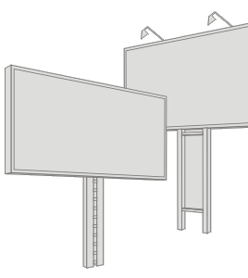 | Рекламный щит (Биллборд) | 3,0 х 6,0 | Рекламный щит на металлокаркасе с бетонным фундаментом |  | Двухстороннее информационное поле (баннер, бумага)
2 | 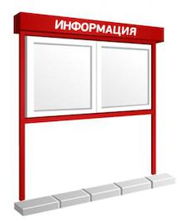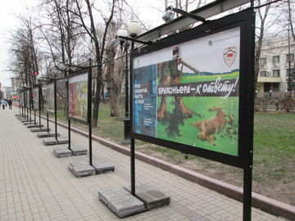 | Уличный информационный стенд | Размер индивидуальный | Металлоконструкция (стенд) с карманами из оргстекла, закрытыми стеклом под замок |  | Устанавливаются на стены домов и магазинов, остановки общественного транспорта, вешаются в подъездах, монтируются на строительные площадки
3 | 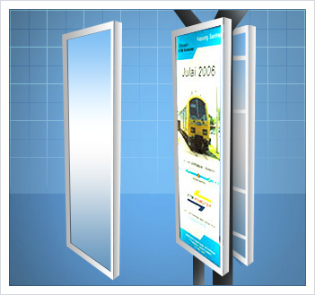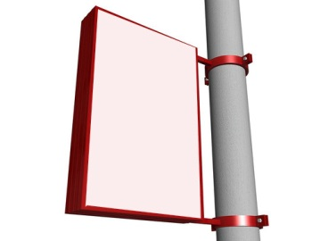 | Светодиодный короб | Размер индивидуальный | Пластиковый светодиодный короб с креплением |  | Место применение на фасадах зданий
4 | 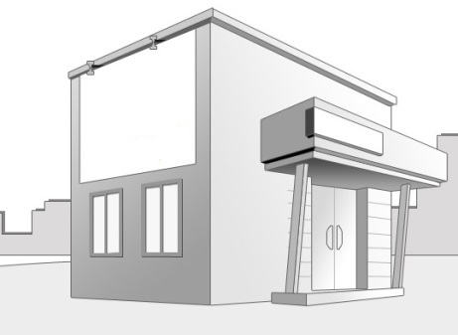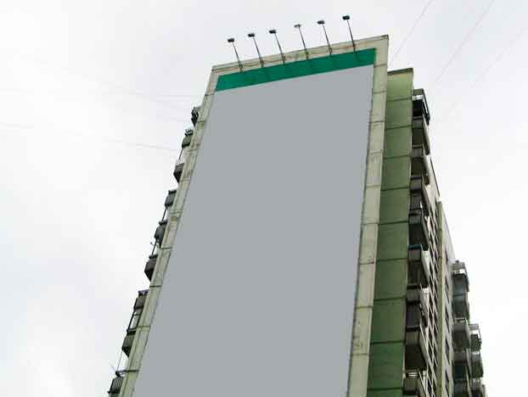 | Брандмауэр | Размер индивидуальный | Баннер с люверсами |  | Место применение на фасадах зданий

III Описание технических характеристик рекламных конструкций

Рекламный щит - отдельностоящая рекламная конструкция, состоящая из опорной металлической стойки и информационного поля с размерами 6,0х3,0 м. На фундаментном основании. Одно или двух - сторонняя. Технология замены изображения: переклейка бумажного постера; натяжение винилового полотна. Может имеет внешнюю подсветку.
Брандмауэр (брандмауэрное панно, щит настенный) - плакат, баннер с люверсами, расположенный на фасадной стене здания, не имеет определенного размера.
Световой короб (англ. Lightboxes, лайтбокс) - тип рекламоносителя. Не имеет определенного размера информационного поля, имеет внутреннию подсветку. Расположены, как правило, на фасадах зданий, бывает встроенны в остановочные павильоны либо размещенны в интерьерах торговых центров, вокзалов, спортивных клубов и т.д.
Рекламное изображение в лайтбоксе может находиться под защитным противоударным стеклом либо снаружи, при этом оно наклеивается на светорассеивающую рамку из сотового поликарбоната в качестве аппликаций из самоклеящейся разноцветной пленки или транслюцентного баннера. Также предусмотрена модификация, когда передней панелью служит сам баннер с рекламным изображением равномерно растянутый по периметру лицевой панели короба, в таком исполнении модель лайтбокса называется флекс-кейс. Световой короб может обладать формой любой сложности: например в виде логотипа фирмы.

Рекламный щит 6,0х3,0 м.
Варианты внешнего дизайна:
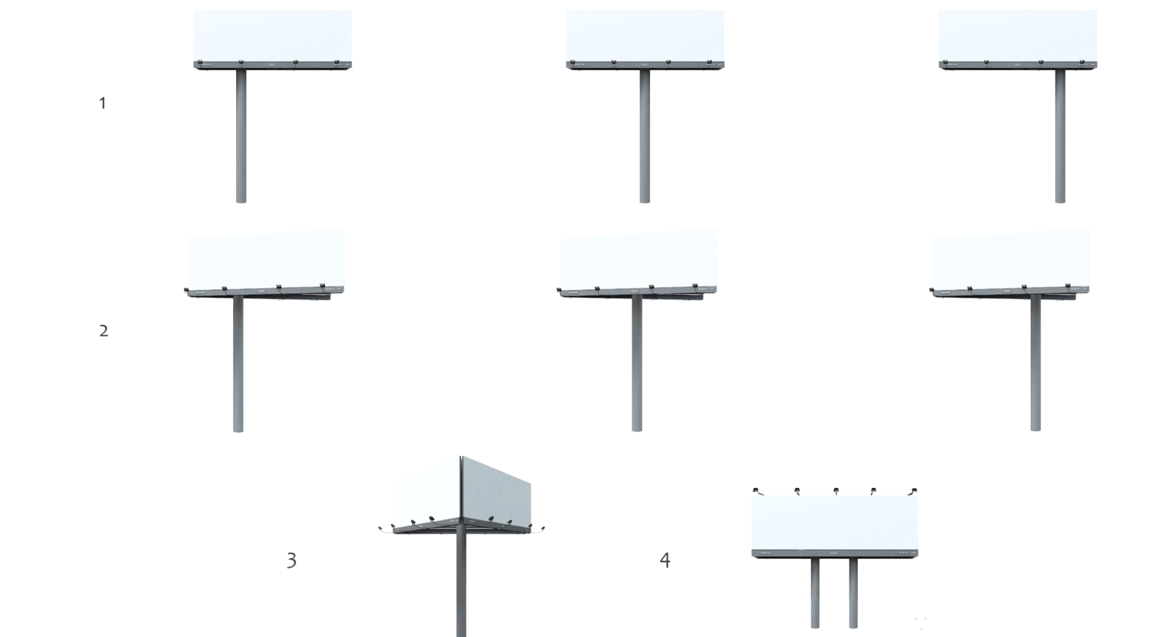
IV АДРЕСНАЯ ПРОГРАММА УСТАНОВКИ И ЭКСПЛУАТАЦИИ РЕКЛАМНЫХ КОНСТРУКЦИЙ
НА ТЕРРИТОРИИ МУНИЦИПАЛЬНОГО РАЙОНА «МОГОЧИНСКИЙ РАЙОН»
Фото (А) | Фото(В) | № п/п | Адрес установки и эксплуатации РК | № РК по карте | Вид РК | Тип РК | Размер РК | Коли-чество сторон  РК | Общая  площадь  информа-  ционного  поля РК,  кв.м. | Собственник или законный владелец имущества к которому присоединяется РК | Кадастровый номер участка | Номер и дата выписки из ЕГРП | Планируемые ежегодные поступления в бюджет муниципального образования по договорам на установку и эксплуатации РК, руб. (на основании нормативных правовых актов муниципального образования) | Стартовая цена торгов на право заключения договора на установку и эксплуатацию РК, руб ( на основании нормативных правовых актов муниципального образования)
 |  | 1 | г. Могоча, ул. Комсомольская, 5 | 1 | Отдельно стоящая РК | щит | 4,5х1,7м | 2 | 3,74 | собственность не разграничена | - | № 649 от 13.11.2012 г. |  | Торги не проводились
 |  | 2 | г. Могоча, ул. Комсомольская, 3 | 2 | Отдельно стоящая РК | щит | 4,5х1,7м | 2 | 3,74 | собственность не разграничена | - | № 649 от 13.11.2012 г. |  | Торги не проводились
 |  | 3 | г. Могоча, ул. Комсомольская, 7 | 2 | Отдельно стоящая РК | щит | 4,5х1,7м | 2 | 3,74 | собственность не разграничена | - | № 649 от 13.11.2012 г. |  | Торги не проводились
 |  | 4 | г. Могоча, ул. Рудницкая, 7 | 2 | Отдельно стоящая РК | щит | 4,5х1,7м | 2 | 3,74 | собственность не разграничена | - | № 649 от 13.11.2012 г. |  | Торги не проводились
 |  | 5 | г. Могоча, ул. Октябрьская, 15 | 2 | Отдельно стоящая РК | щит | 4,5х1,7м | 2 | 3,74 | собственность не разграничена | - | № 649 от 13.11.2012 г. |  | Торги не проводились
 |  | 6 | г. Могоча, ул. Комсомольская, 8 | 2 | Отдельно стоящая РК | щит | 4,5х1,7м | 2 | 3,74 | собственность не разграничена | - | № 649 от 13.11.2012 г. |  | Торги не проводились
 |  | 7 | г. Могоча, ул. Промышленная, 2 | 2 | Отдельно стоящая РК | щит | 4,5х1,7м | 2 | 3,0 | собственность не разграничена | - | ; 440 от 27.06.2014 г. | 2475 руб. | 2475 руб.
 |  | 8 | г. Могоча, ул. Зеленая – ул. Березовая |  | Отдельно стоящая РК | щит | 6 х 3 м | 2 | 7,5 | собственность не разграничена | - |  | 6187,50 руб | 6187,50 руб

V Графическая часть

Схема размещения рекламных конструкций
на территории муниципального района Могочинский район
